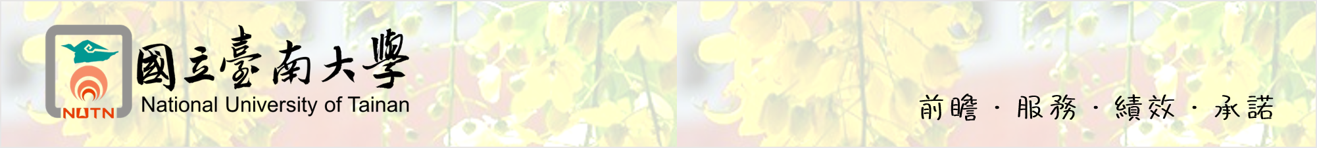
114年「居家手工皂」（第一期）
招生簡章
教學目標：推廣居家實用手工皂，本課程使用高品質油品及食用添加物，製作出適合一家大小使用的手工皂，歡迎三五好友一同報名，體驗製作手工皂的樂趣以及使用手工皂的美好。
招生對象：歡迎對手工皂製作有與趣者報名。
招生名額：1班，16人。
上課時間：114年6月5日至6月26日，每週四 19:00-21:00（共計8小時）。
上課地點：文薈樓教室（臺南市中西區樹林街二段33號）。
授課師資：陳德昇 老師。
經歷 | ◎嘉南藥理大學化粧品碩士  ◎輔英科技大學健康美容系兼任講師  ◎台南市藝術手工皂協會 手工皂DIY師資培訓 專任講師  ◎台南市藝術手工皂協會 保養品DIY師資培訓 專任講師  ◎快樂手工皂教育學園手工皂、保養品、蠟燭DIY 專任講師  ◎安妮蛋糕 藝術裝飾蛋糕 專任講師  ◎歐納西斯巧克力 專任講師  ◎金門縣文化局手工皂 專任講師  ◎高雄綠環境館 手工皂講師  ◎德安百貨社區教室手工 皂專任講師  ◎台南市省躬國小手工皂 專任講師  ◎台積電巧克力diy 講師  ◎國立台南大學推廣部、文化大學推廣部、台南市勞工育樂中心、台南鹽水文昌國小、台南市省躬國小、金門縣文化局、高雄綠環境館、仁德鄉農會、永豐保險公司、關廟鄉農會、台灣世界展望會、7-11台南市教育訓練中心員工.....等等機關團體手工皂、裝飾蛋糕、巧克力教學經歷。
證照&證書 | ◎台南市藝術手工皂協會 藝術皂與CP皂專業師資認證  ◎台南市藝術手工皂協會 保養品DIY專業師資認證  ◎美國惠爾通藝術裝飾蛋糕認證:Course1、Course2、Course3
課程大綱：
日期 | 上課時間 | 課程名稱
6/05 | 19:00-21:00 | 蓮子皂
6/12 | 19:00-21:00 | 珍珠粉洗顏皂
6/19 | 19:00-21:00 | 桃膠嫩膚皂
6/26 | 19:00-21:00 | 雙效洗髮餅

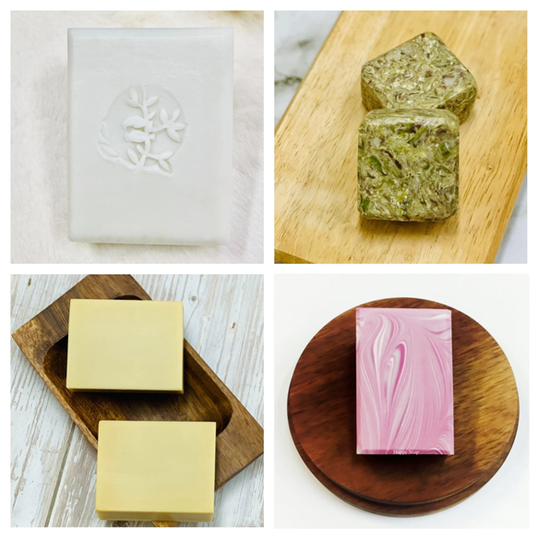

上課費用：新台幣2,000元整（〝不含〞材料費）。
(一)得享7折優待條件者：本校在職教職員工（含專任助理）。
(二)得享8折優待條件如下：
1.本校在職教職員工眷屬(限父母、配偶、子女)。
2.退休教職員工。
3.在校生。
4.與本校簽定為專業發展合作學校或單位之教職員工。
5.65歲以上銀髮族(檢附相關證明)。
6.持有身心障礙證明者(檢附相關證明)。
7.本校校友具有校友認同卡者。
8.10人（含）以上團體報名者。
9.參加本校推廣教育課程10次以上者（不含補助及免費講座等課程）。
(三)得享85折優待條件者：5人（含）以上團體報名者。
(四)得享9折優待條件如下：
1.本校校友或3人（含）以上團體報名者。
2.同時報名二班以上或於招生簡章所定期限內（114/5/29前）報名者。
3.進修推廣班學員。
※上述優惠辦法請擇一優惠。
（二）材料費新台幣1,000元整，第一堂課繳交給老師即可（材料及用具項目有植物油、精油、 鹼、添加物及耗材，學員可帶回實作成品。上課請自備打皂用具如下表)。
用具名稱 | 數量
打蛋器 | 1
不鏽鋼杯(11*11cm) 裝油打皂用 | 1
不鏽鋼杯(10*10cm) 裝純水用 | 1
軟質矽膠刮刀(烘焙用) | 1
皂模(大約可裝750g皂液的矽膠模或紙模) | 1
保溫用具(可裝皂模用的紙箱或保溫袋) | 1
乳膠手套 | 1
口罩 | 1
護目鏡(未戴眼鏡者) | 1
圍裙 | 1

報名：
(一)網路報名：報名網址(本校推廣教育資訊網)：https://academics.nutn.edu.tw/sce/
1.非本校學員者請先上網至本校推廣教育資訊報名系統，填寫基本資料成為學員。
2.以學員身分證登入後進行課程報名。
(二)現場報名：每週一至週五08：30-17：00，請親自(或委託)至本校教務處進修推廣組現場報名。
繳費：請於收到E-MAIL通知繳費後5日內完成繳款【如需另行開立收據者，務請於繳費時來電告知】。
(一)ATM轉帳：請依E-MAIL通知之轉帳帳號，以ATM方式辦理轉帳。
(二)至「本校推廣教育資訊網」列印繳費單，可至各超商門市、郵局或臺灣銀行繳款。
(三)現場繳費：每週一至週五08：30-17：00，請親自(或委託)至本校教務處進修推廣組現場繳費。
(四)行動支付：請至「本校推廣教育資訊網」，登入後點選「繳費單查詢列印」，掃描台灣Pay QRcode。
退費標準：依據教育部頒布「專科以上學校推廣教育實施辦法」。
(一)學員自報名繳費後至開班上課日前申請退費者，退還已繳費用之九成。
(二)自開班上課之日起算未逾全期三分之一申請退費者，退還已繳費用之半數。
(三)開班上課時間已逾全期三分之一始申請退費者，不予退還。
公告開班：預定開課日前，於本校推廣教育資訊網公告開班事宜。唯，開班日如遇不可抗力因素停課者，順延之。
備註：
(一)本班依「專科以上學校推廣教育實施辦法」辦理。
(二)研習證明請至本校推廣教育資訊網登入下載，若缺課時數達三分之一(含)以上，恕不提供。
(三)研習成績及格或達時數者，可登錄公務人員終身學習時數。
(四)推廣課程班，無法適用申請保留資格，亦不得辦理休學。
(五)報名人數不滿10人，原則上不予開班，所繳交之費用無息退還。
(六)辦理退費者須填妥退費申請單（請於本校教務處進修推廣組首頁進入下載），以現金繳費者，需檢附收據(其他方式繳費者可不需提供)及存簿影本辦理。
(七)上課日如遇颱風、豪雨或其他天災，是否上課請依臺南市政府公告辦理，惟停課日之課程須擇期補課。
(八)本簡章如有未盡事宜，依相關法令規定辦理。
- 辦理單位:教務處進修推廣組(06)2133111轉246-248或2139993(傳真)06-2133809
- 700301臺南市中西區樹林街二段33號文薈樓1樓
114年「居家手工皂」（第一期）
報名表
紀錄編號：(由本校填寫)
姓名 |  | 性別 | □男性 □女性  □不作答
生日 | 年 月 日 | 身分證字號
聯絡電話 | (宅) | 手機
聯絡電話 | (公) | 傳真
E-mail | (請填寫開課/繳費通知時寄發的email)
通訊地址 | □□□-□□ (請填寫合格證書寄送地址)
※請問您未來是否願意收到本校其他課程資訊：
□願意 □不願意
※紙本報名者，本組會蒐集到您的個人資料，請閱讀「個人資料蒐集、處理及利用告知聲明」並同意簽名（請自行下載表單）。

【11108-09】

